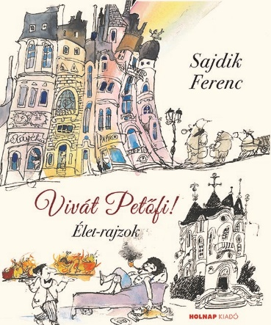
Szakonyi Károly
Sajdik Ferenc csodaceruzája
Sajdik Ferenc: Vivát Petőfi – Élet-rajzok

Sajdik Ferenc ceruzája (tustolla) elindul a papír fehér mezején, és a huncut vonalak egyszer csak feltárják az ezernyolcszázas évek világát, régi ficsúrokat és dámákat, silbakoló katonákat, csalfa kisasszonyokat, csepűrágókat és jeles uraságokat, literátor nagyságokat, kaszinózó tisz-tecskéket, mord magisztereket, rakoncátlan diákokat, kávéházakat és bál-termeket, a Vácra pöfögő vas-utat… És ebben a világban a hol itt, hol ott felbukkanó költőt.
A kétszáz évvel ezelőtt született Petőfi Sándort.
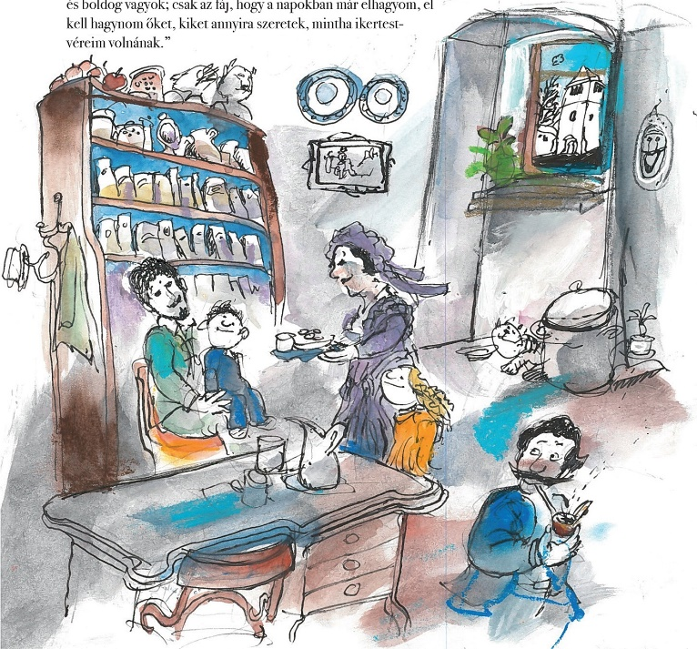
Sajdik nagyszerű ötlettel tiszteleg emléke előtt. A nagy ünneplések, az életmű mélyre-ható elemzései, a konferenciák közül, amelyek várhatóak, ki-menti a diligenter frequentáló di-ákot, a kollégiumból katoná-nak álló kamaszt, az étlen-szomjan vándorlót, a csepű-rágók közé keveredett, hó-napos szobában didergő álmo-dozót, a pesti élet rajongóját, a Nemzeti Színház bukott színé-szét, a divatossá érett költőt, a bornemissza korhelyt, aki csak verseiben néz a pohár fenekére, a szép magyar lányok megéneklőjét és nem utolsósorban a Júlia varázsába ke-rült szerelmest. Sajdikot megragadták a Petőfihez fűződő anekdoták, történetek, úti jegyzetek, gyerekkorának, ifjúságának kalandjai, és most itt vannak elénk teremtve derűs, életvidám rajzokban.
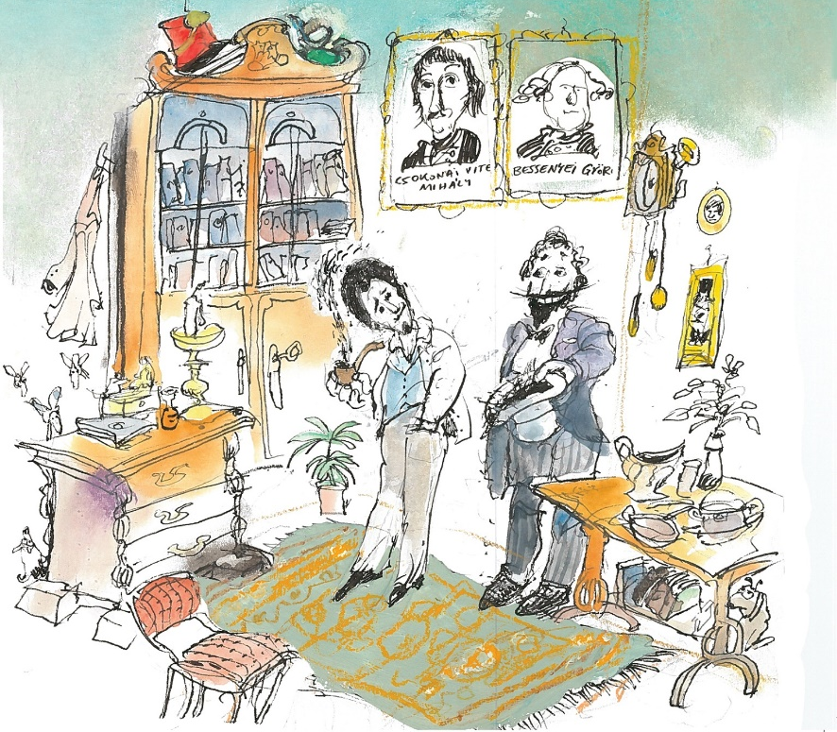
Rajzművészetének szellemességét, játékosságát, báját, karaktert te-remtő bravúrját az olvasó jól ismerheti könyvillusztrációkból, rajz-filmjeiből, többek között Csukás István televíziós meséinek figuráiból, hogy csak a nagy ho-ho-horgászt, a Radírpókot, a Pom Pomot említsem, de sorolhatnék százat és százat. A Sajdik-rajz összetéveszthetetlen, már csak azért is, mert legtöbb figurájának saját arcát, személyét kölcsönzi, benne él rajzai világában.
Most is ott van a költővel, katonáskodásból titkon kiszökő bakával a grazi Liszt-hangversenyen, de ott nyolcszáznegyven-ötben is, amikor már elő-kelő pesti társaságban hallgatja a nagy muzsi-kust. Ott van a Pilvax-ban, vagy az egri kocs-mában, bejárja vele Pes-tet, és mellette ül a deli-zsánszban is, amikor a Júlia iránti hirtelen tá-madt szerelmi indulatból útközben visszaparancsolja a kocsit Erdődre.
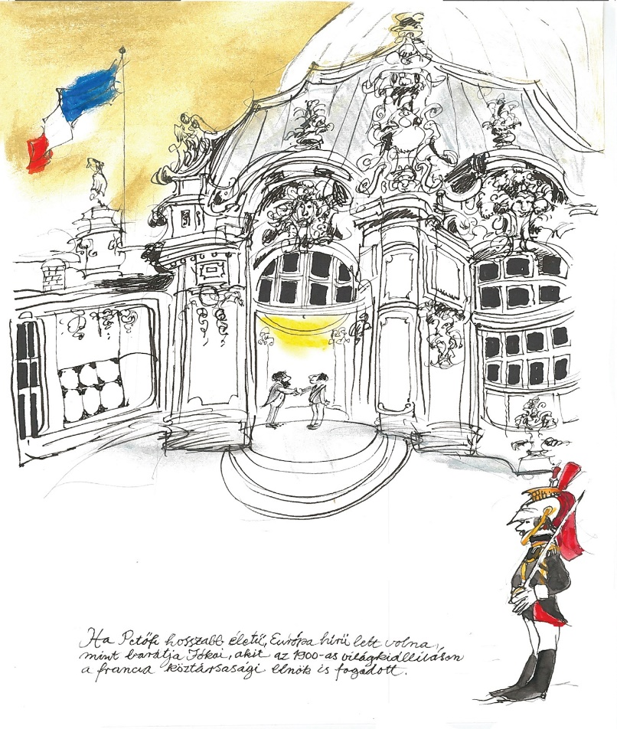
Sajdik Petőfiről mesél, tréfásan újrateremtve a vilá-gát, huncutul, de szeretettel, mert karikírozni is csak szere-tettel lehet, és ő nem is tud másként. Nőtlenségem utolsó hónapjait utazással töltöm. Meg-nézem a tengert – Shakespeare, Shelley és Byron hazáját – meg-nézem Beranger honát… fantá-ziál a költő, de sehová sem ju-tott el. Sajdik azonban elviszi a rajzain Párizsba, Londonba, mindenhová. Így aztán a kávéház teraszáról, Beranger mellől nézegetheti a bulváron sétáló francia hölgyeket… mielőtt Júliának fogadna örök házastársi hűséget.

Sajdik Ferenc: Vivát Petőfi – Élet-rajzok
Holnap Kiadó, 2022.

